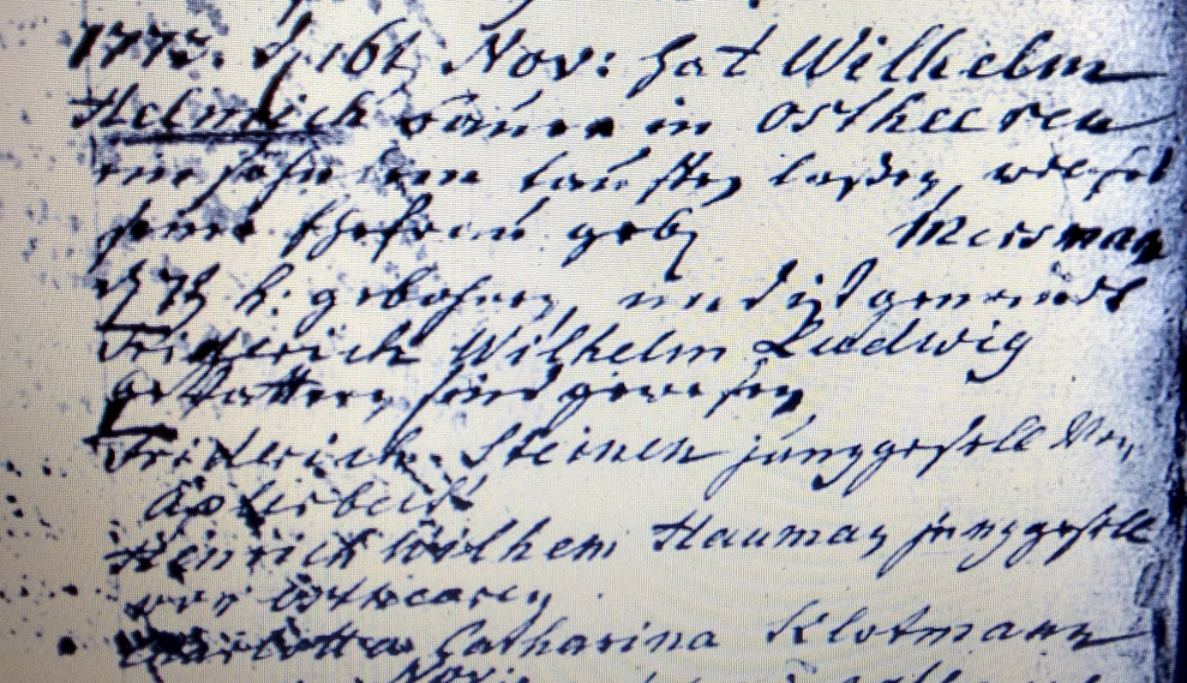

Kirchenbuch Heeren 1773; ARCHION-Bild 7 in „Taufen 1770 – 1819“
Abschrift:
„1773 d. 16ten Nov: hat Wilhelm Helmich Bauer in Ostheeren ein Söhnlein taufen laßen, welches seine Ehefrau geb. (Vorname fehlt, KJK) Mersmann d. 7ten h: (huius, dieses Monats, KJK) gebohren, und ist genandt Friederich Wilhelm Ludewig. Gevattern sind gewesen Friederich Steinen Junggesell von Aplerbeck, Henrich Wilhelm Haumann, Junggesell von Ostheeren, Charlotta Catharina Klotmann“.

